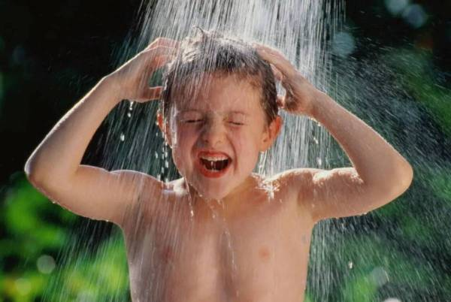
гигиена здоровый образ жизни новости

Закаливание детей.

Руководство для родителей
Многие родители мечтают о «волшебной таблетке», которая сделает так, чтобы ребенок никогда не болел. К сожалению, такой таблетки не существует. Но есть метод, проверенный десятилетиями и подтвержденный физиологией человека, – закаливание. Закаленный организм более устойчив к перепадам температур, сердечно-сосудистая и иммунная системы работают эффективнее, соответственно ребенок будет меньше и легче болеть. Чтобы закаливание принесло пользу, следует соблюдать правила:
1. Постепенность: нельзя начинать обливать ребенка сразу ледяной водой. Организм должен привыкать к нагрузкам последовательно. Начинают с малого: с воздушных ванн, с воды чуть прохладнее обычной, с кратковременных процедур.
2. Систематичность (регулярность): процедуры должны проводиться ежедневно (или через день), желательно в одно и то же время. Перерывы разрушают приобретенную устойчивость. Если перерыв составил 5–10 дней, температуру воздействия нужно повысить (сделать теплее) на 2–3 градуса. Если перерыв больше 10 дней – нужно начинать сначала.
3. Индивидуальный подход: необходимо учитывать возраст, состояние здоровья, хронические болезни и даже настроение ребенка. Обязательна консультация педиатра перед началом закаливания.
4. Комплексность: не стоит ограничиваться только одним фактором, используйте все, что дано природой: воздух, солнце, вода, а также хождение босиком.
5. Положительный настрой: процедуры должны приносить радость и удовольствие. Если ребенок плачет и боится, никакой пользы не будет. Создайте заинтересованность, превратите все в игру, подключите игрушки, стишки, песенки.
Базовый этап закаливания начинается с простых и бытовых вещей, которые должна освоить каждая семья:
воздух в доме: температура воздуха должна быть от +18 до +22°С, влажность 50–60%, необходимо регулярно проветривать помещения;
одежда: важно не кутать ребенка, перегрев для детей опаснее переохлаждения, потеющий ребенок на ветру простужается мгновенно (правило «1, 2, 3»: летом – один слой одежды, весной/осенью – два, зимой – три; правило для малышей от 1,5 лет: летом одевать на один слой больше, чем взрослому, зимой – на два слоя больше);
прогулки: ежедневно в любую погоду, кроме экстремальной (ливень, сильный мороз, сильный ветер и т. п.).
После базового этапа можно переходить к следующим видам закаливающих процедур:
1. Закаливание воздухом (воздушные ванны): оставляйте младенца голышом на несколько минут, постепенно увеличивая длительность от 1–2 до 10–15 минут и снижая температуру воздуха от +22 до +20° С, для детей постарше – утренняя гимнастика, хождение по дому в шортиках и майке.
2. Закаливание водой: движение от слабого к сильному: обтирание → обливание → контрастный душ → купание в водоемах:
обтирание: отдельные части тела ребенка (шея, грудь, спина, руки, ноги) обтирают влажным, а затем растирают сухим полотенцем до легкого покраснения, начинают с температуры воды от +30 до +32°С, снижая каждую неделю на 1 градус до +18 +20°С;
обливание: местное – обливание ножек, общее – всего тела, кроме головы (удобно делать после обычного купания, облив ребенка водой на 2–3 градуса прохладнее, чем было);
контрастный душ: чередование теплой и прохладной воды (для детей старше 3 лет), сначала теплая вода 1–2 минуты, затем прохладная 10–20 секунд, повторять 3–5 раз, заканчивают прохладной водой;
купание в открытых водоемах: только в теплое время года и при условии, что ребенок адаптирован к прохладной воде.
3. Закаливание солнцем (солнечные ванны): принимать до 10–11 часов (утром) или после 16–17 часов (вечером), когда солнце неактивно, начинают с 2–3 минут, постепенно доводя до 20–40 минут; обязательно надевать головной убор и не находиться под прямыми солнечными лучами.
4.Специальные методы:
хождение босиком: дома, по траве, песку, мелкой гальке летом;
полоскание горла прохладной водой;
кратковременное охлаждение – перепад температуры воздуха в 4–5 градусов в течение нескольких секунд, например, после пробуждения проходить в теплую комнату или ванную через проветренную, более холодную комнату.
Вместе с тем соблюдайте меры предосторожности. Нельзя проводить закаливание, если ребенок болен, сразу после болезни, прививки, обострения хронического заболевания, если ребенок боится. Нельзя допускать переохлаждения детей (посинение губ, озноб, «гусиная кожа») или перегрева.
И помните: лучший способ закалить ребенка – это закалить всю семью! Начните с себя! И не забудьте посоветоваться с врачом!

ГУ РЦГЭиОЗ

